Magyar tudósok felfedezték, hogyan élhetik túl „zombiként” a rákos sejtek a kemoterápiát, hogy utána újra mellrákot okozzanak
Meglepő mechanizmust fedeztek fel a HUN-REN Természettudományi Kutatóközpont (HUN-REN TTK) és az Országos Onkológiai Intézet (OOI) kutatói. A kezelés során az emlőráksejtek „zombi” állapotba kerülve túlélik a kemoterápiát, elkerülve ezzel az immunrendszer támadását, később újra aktiválódnak, és újjáépítik a daganatot.
Évtizedeken át úgy vélték, hogy a terápia-indukálta szeneszcencia (TIS) egy visszafordíthatatlan folyamat, amely a károsodott sejteket állandó nyugalmi állapotba kényszeríti, mielőtt végleg elpusztulnának. Azonban egy magyar kutatócsoport a TIS sejtek egysejt-szekvenálással történő feltérképezésével, egy eddig még nem alkalmazott eljárással feltárta, hogy a rákos sejtek képesek megszökni ebből az állapotból, és újraindítani a daganat növekedését.
A riasztó eredmények szerint a „zombi állapot” a vizsgált FDA (az Egyesült Államok Élelmiszer- és Gyógyszerügyi Hivatala) által jóváhagyott gyógyszerek felével szemben védelmet nyújtott, az eddig sejthalál mechanizmusnak gondolt TIS-ből teljes értékű túlélési stratégiát csinálva. A Molecular Cancer című folyóiratban közzétett eredmények egyfelől lehetőséget nyújtanak új, TIS-célzó terápiák kifejlesztésére, másfelől pedig komoly figyelmeztetést jelentenek az orvosoknak: ha a TIS-t terápiás végpontként kezelik, annak komoly ára lehet, a rákos sejtek megszökhetnek és újraindíthatják a tumornövekedést, miközben számos más gyógyszerrel szemben is ellenállóvá válnak.
„Ez egy igazán paradox helyzet. Amit a rákkezelés során eddig szövetségesünknek hittünk, az valójában végig egy rejtett ellenség volt” – mondta Bajtai Eszter, a tanulmány első szerzője, aki hat évet dolgozott a projekten. „A kísérleteinkben a TIS-be lépett tumorsejtek néhány hónapon belül szinte mindig ki is szabadultak belőle. Ez egyszerre volt izgalmas és félelmetes.”
A kutatócsoport egy másik meghökkentő felfedezést is tett: a zombi sejtek immunkörnyezettel szemben mutatott viselkedését. Normál esetben az egészséges sejtek szeneszcenciája immunválaszt vált ki, amely eltávolítja őket. A TIS tumorsejtek azonban más taktikát alkalmaznak: specifikus jelátviteli útvonalakat aktiválnak, és fehérjéket termelnek az immunválasz elnyomására. Ez azt jelenti, hogy a zombi sejtek nemcsak a kemoterápiával és célzott biológiai terápiákkal szemben ellenállóak, hanem az immunrendszer természetes támadásait is képesek elhárítani.
„A TIS sötét oldalának feltárásához kiterjedt együttműködésre volt szükség, amelyben részt vett a HUN-REN TTK, az Országos Onkológiai Intézet, a HUN-REN Energiatudományi Kutatóközpont (HUN-REN EK), a Szegedi Tudományegyetem, valamint két Nemzeti Laboratórium, a Gyógyszerkutatási és Fejlesztési Nemzeti Laboratórium és a Nemzeti Tumorbiológiai Laboratórium” – hangsúlyozta Tóvári József (OOI) osztott utolsó szerző. „Most kezdődhet a munka, hogy hogyan győzzük le ezt a jelenséget” – tette hozzá a kutató.
A tanulmány vezető szerzője, Füredi András szerint ez a rendkívül összetett ellenállási mechanizmus komoly kihívás elé állítja a rákkutatókat.
„A terápia-indukált szeneszcencia megmagyarázhatja, hogy egyes daganatok miért újulnak ki akár évtizedekkel a sikeresnek vélt kezelés után, miközben olyan védekezési mechanizmust biztosít a rákos sejteknek, amely ellenáll a legtöbb hagyományos terápiás megközelítésnek” – magyarázta. „Radikálisan új megközelítésre van szükség ennek leküzdésére. Szerencsére ez számunkra még csak a kezdet: már sikerült azonosítanunk a TIS kulcselemeit, amelyeket a következő hónapokban kihasználunk annak érdekében, hogy új stratégiákat dolgozzunk ki a jelenség legyőzésére” – fűzte hozzá a HUN-REN TTK kutatója.
Sajtókapcsolat:
- Torda Júlia, kommunikációs vezető
- kommunikacio@hun-ren.hu
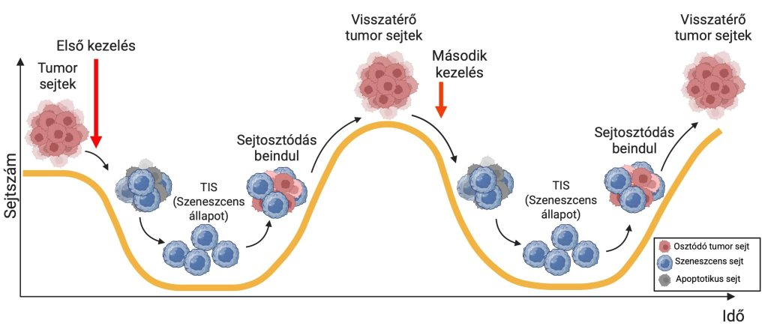 | © Infografika: Dr. Tantos Ágnes
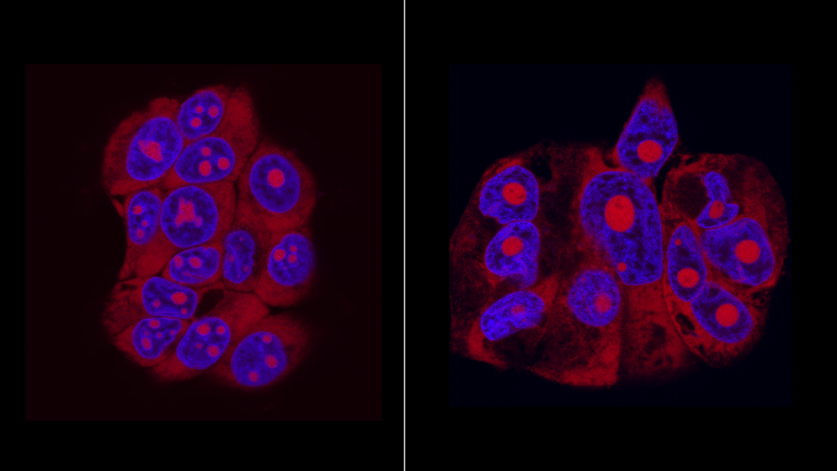 | © Felvétel: Bajtai Eszter
Eredeti tartalom: HUN-REN Magyar Kutatási Hálózat
Továbbította: Helló Sajtó! Üzleti Sajtószolgálat
Ez a sajtóközlemény a következő linken érhető el:

